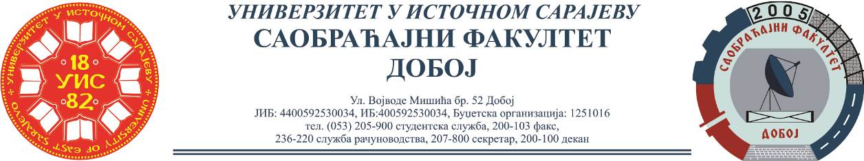

О Б А В Ј Е Ш Т Е Њ Е
Обавјештавају се студенти да ће се испит из предмета ЕЛЕКТРОТЕХНИКА одржати у сриједу 23.02.2022.године у 12,00 часова.

предметни наставник,

